Zarządzenie Nr 22/2025
Wójta Gminy Somianka
z dnia 14 października 2025 roku

w sprawie utworzenia Stałego Dyżuru Wójta Gminy Somianka

Na podstawie ustawy z dnia 11 marca 2022 r. o obronie Ojczyzny (Dz. U. z 2025 r., poz. 825 z późn. zm.), art. 20 ust. 1 pkt 1 ustawy z dnia 26 kwietnia 2007 r. o zarządzaniu kryzysowym (Dz. U. z 2023 r., poz. 122 z późn. zm.), § 8 ust. 5 pkt 7 rozporządzenia Rady Ministrów z dnia 18 marca 2025 r. w sprawie gotowości obronnej państwa (Dz. U. z 2025 r., poz. 355) oraz Zarządzenia Wojewody Mazowieckiego z dnia 10 sierpnia 2025 r. w sprawie utworzenia Systemu Stałych Dyżurów Wojewody Mazowieckiego, zarządza się co następuje:

§ 1
- Tworzy się Stały Dyżur Wójta Gminy Somianka w celu zapewnienia ciągłości przekazywania decyzji oraz zadań wynikających ze stanów gotowości obronnej państwa w sytuacjach, o których mowa § 3 i 5 rozporządzenia Rady Ministrów z dnia 18 marca 2025 r. w sprawie gotowości obronnej państwa, zwany dalej „SD WGS”.

§ 2
- Stały Dyżur Wójta Gminy Somianka uruchamia się:
  - w związku z podwyższaniem gotowości obronnej państwa;
  - w stanie stałej gotowości obronnej państwa, w pełnym lub ograniczonym zakresie, w celu realizacji zadań szkoleniowych i kontrolnych, realizowanych na podstawie odrębnych przepisów, na podstawie polecenia Wójta Gminy Somianka.
- Decyzję o zakończeniu działania SD WGS wydaje podmiot, który zlecił jego uruchomienie.

§ 3
Zobowiązuje się pracowników Urzędu Gminy Somianka do:
- zorganizowania i zapewnienia właściwych warunków organizacyjnych i technicznych funkcjonowania stałego dyżuru przy wykorzystaniu dostępnych sił i środków w ramach istniejącej struktury urzędu oraz jednostek organizacyjnych podległych i nadzorowanych;
- opracowania dokumentacji regulującej organizację i funkcjonowanie stałego dyżuru na podstawie „Wytycznych do opracowania dokumentacji stałych dyżurów”, stanowiących załącznik nr 2 do zarządzenia;
- wyznaczenia obsady osób do pełnienia stałego dyżuru, w celu zapewnienia całodobowej ciągłości funkcjonowania SD w trybie zmianowym;
- utrzymywania środków łączności stałego dyżuru w pełnej sprawności i gotowości do przyjmowania oraz przekazywania decyzji i zadań;
- opracowania i aktualizacji wykazu podmiotów wraz z danymi teleadresowymi stałych dyżurów jednostek nadrzędnych, podległych i współdziałających, do których będą przekazywane decyzje oraz zadania w ramach stałego dyżuru;
- prowadzenia szkoleń składu osobowego stałego dyżuru oraz sprawdzenia jego gotowości do działania, które należy organizować minimum raz w roku.

§ 4
Zadania w ramach SD Wójta Gminy Somianka wykonują wyznaczeni i przeszkoleni pracownicy Urzędu Gminy Somianka.

§ 5
Za organizację, zabezpieczenie oraz sprawne funkcjonowanie SD Wójta Gminy Somianka odpowiada Inspektor ds. obronnych, obrony cywilnej, zarządzania kryzysowego oraz zaopatrzenia w wodę i odprowadzania ścieków, przy wsparciu organizacyjnym i merytorycznym Inspektora ds. informatyki, zgodnie z zakresem ich kompetencji i posiadanymi zasobami.

§ 6
Strukturę oraz obieg informacji w ramach Stałego Dyżuru Wójta Gminy Somianka określa załącznik nr 1 do Zarządzenia.

§ 7
Szczegółową organizację, uruchamianie i funkcjonowanie stałego dyżuru, w tym wskazanie pomieszczenia, ustalenie składu osobowego, zapewnienie środków łączności, ochrony, wyżywienia, miejsc odpoczynku oraz szkolenia określi dokumentacja Stałego Dyżuru Wójta Gminy Somianka – według załącznika nr 2 do Zarządzenia.

§ 8
Wykonanie zarządzenia powierzam Inspektorowi ds. obronnych, oc, zarządzania kryzysowego oraz zaopatrzenia w wodę i odprowadzania ścieków.

§ 9
Traci moc Zarządzenie nr 17/2011 Wójta Gminy Somianka z dnia 20 kwietnia 2011 r. w sprawie utworzenia Stałego Dyżuru Wójta Gminy Somianka na potrzeby podwyższania gotowości obronnej państwa oraz uruchamiania realizacji zadań obronnych wynikających z wyższych stanów gotowości obronnej państwa.

Wójt Gminy Somianka
/-/ Andrzej Żołyński

Załącznik nr 1 do Zarządzenia Nr 22/2025
Wójta Gminy Somianka z dnia 14 października 2025 r.

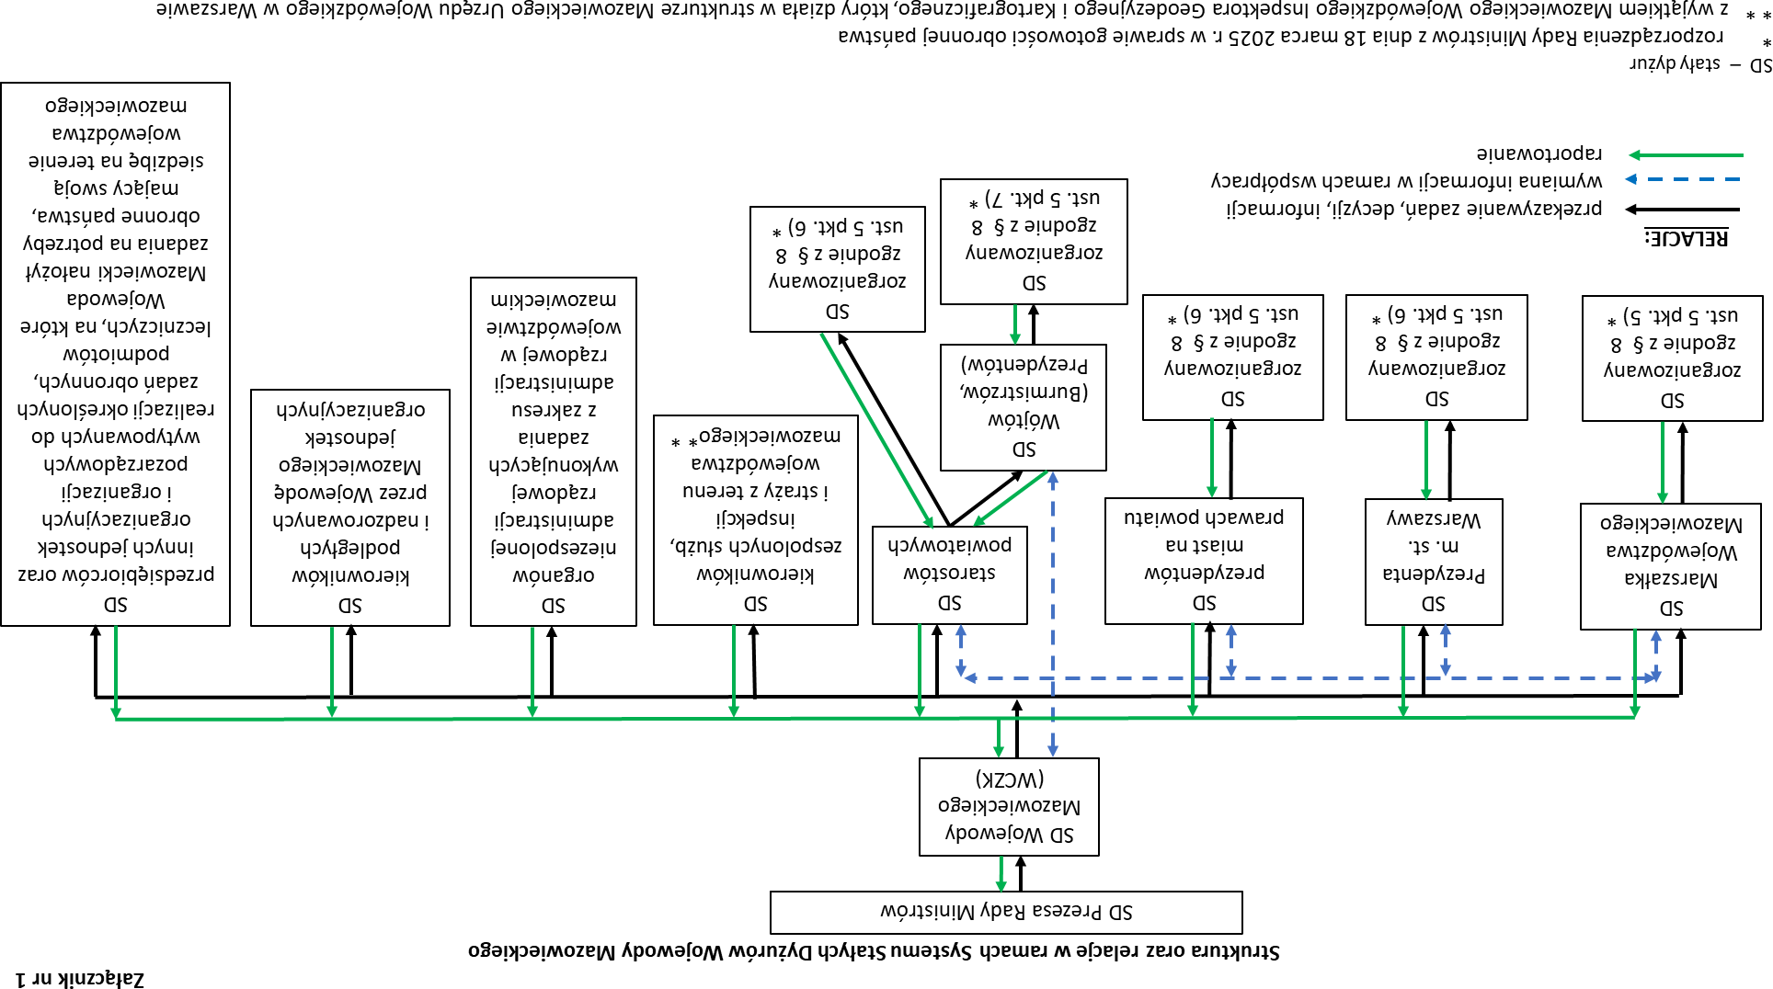
Wójt Gminy Somianka
/-/ Andrzej Żołyński

Załącznik nr 2 do Zarządzenia Nr 22/2025
Wójta Gminy Somianka z dnia 14 października 2025 r.

Wytyczne do opracowania dokumentacji stałego dyżuru

- Cel wytycznych.
Celem wytycznych jest określenie standardu opracowania dokumentacji stałego dyżuru, zwanego dalej „SD WGS” współpracującego w systemie stałych dyżurów Wojewody Mazowieckiego, zwanych dalej „SSD WM”.

Organizacja SD obejmuje:
  - wyznaczenie miejsce pełnienia SD;
  - określenie obsady SD z podziałem na zmiany;
  - ustalenie czasu pełnienia zmian SD, w sposób zapewniający jego całodobowe funkcjonowanie;
  - wyszczególnienie wyposażenia pomieszczenia w sprzęt teleinformatyczny, biurowy, kwaterunkowy;
  - wyznaczenie osoby odpowiedzialnej za przygotowanie SD i nadzorowanie pracy po jego uruchomieniu.

Zadania ogólne stałego dyżuru obejmują:
  - przekazywanie między organami administracji publicznej decyzji oraz pilnych informacji dotyczących uruchamiania procedur związanych z podwyższaniem gotowości obronnej państwa;
  - przekazywanie wykonawcom poleceń wynikających z tabeli realizacji zadań operacyjnych zawartych w Planie Operacyjnego Funkcjonowania;
  - powiadamianie określonych osób o obowiązku niezwłocznego stawienia się we wskazanym miejscu;
  - ewidencjonowanie treści decyzji, zadań i informacji w dzienniku działania SD;
  - utrzymywanie ciągłej całodobowej łączności w ramach SD WGS z organami nadrzędnymi, współdziałającymi i podległymi;
  - opracowywanie zbiorczych raportów o stanie realizacji poleceń oraz innych informacji i przekazywanie ich właściwym organom w strukturze administracji;
  - dbałość o terminowość i rzetelność przekazywania decyzji, informacji i raportów.

Zasady przygotowania i funkcjonowania stałych dyżurów.
- Struktura funkcjonalna SD powinna być dostosowana do wielkości jednostki organizacyjnej i składać się, co najmniej z dwóch osób, z wyznaczeniem kierowników poszczególnych zmian.
- Inspektora ds. obronnych i zarządzania kryzysowego zobowiązuje się do przygotowania SD, opracowania dokumentacji SD, obejmującej w szczególności:
  - zarządzenie powołujące SD oraz określające organizację i funkcjonowanie SD w jednostce organizacyjnej;
  - Instrukcję SD, której wzór stanowi załącznik nr 1 do „Wytycznych do opracowania dokumentacji stałego dyżuru”, zwanych dalej „wytycznymi”;
  - Wykaz osób upoważnionych do pracy w strukturach SD, którego wzór stanowi załącznik nr 2 do wytycznych;
  - Książkę Raportów SD, której wzór stanowi załącznik nr 3 do wytycznych;
  - Dziennik Działania SD, którego wzór stanowi załącznik nr 4 do wytycznych;
  - Zeszyt Rozkodowanych Sygnałów, którego wzór stanowi załącznik nr 5 do wytycznych;
  - Książkę Danych Teleadresowych SD, opracowaną we własnym zakresie według zasad przyjętych w danej jednostce organizacyjnej.

Tryb uruchamiania lub odwoływania SD.
- Aktywacja lub odwołanie stałego dyżuru może być przekazane:
  - w formie ustnej, potwierdzonej niezwłocznie w formie pisemnej;
  - w formie pisemnej;
  - z wykorzystaniem technicznych środków łączności (telefon, radiotelefon, faks, elektroniczna skrzynka pocztowa).
- W przypadku przyjęcia informacji o aktywacji lub odwołaniu SD za pomocą technicznych środków łączności, należy przed rozpoczęciem lub zaprzestaniem realizacji zadań SD potwierdzić wiarygodność otrzymanej informacji u uprawnionego nadawcy.

Organizacja pracy stałego dyżuru:
- Podstawowe zadania realizowane przez SD:
  - Przyjmowanie i przekazywanie decyzji organów uprawnionych w celu uruchamiania realizacji zadań ujętych w planach operacyjnych funkcjonowania;
  - wydawanie poleceń w sprawach należących do kompetencji SD podczas nieobecności kierownika jednostki organizacyjnej;
  - utrzymywanie stałej łączności i wymiana informacji z komórkami SD instytucji nadrzędnych, podległych i współpracujących;
  - przekazywanie informacji o zdarzeniach lub sytuacjach zagrażających bezpieczeństwu i mogących mieć wpływ na realizację zadań, zgodnie z przyjętymi procedurami;
  - prowadzenie Dziennika Działania SD;
  - aktualizowanie na bieżąco dokumentacji dyżuru, zgodnie z wytycznymi udzielanymi w czasie instruktażu;
  - współpraca ze służbami ochronnymi budynku i realizacja innych poleceń osoby nadzorującej SD w zakresie dotyczącym pełnionego dyżuru.
- Do obowiązków osoby odpowiedzialnej za przygotowanie i nadzorowanie pracy SD należy:
  - udzielanie instruktażu osobom pełniącym dyżur;
  - nadzór nad prowadzeniem dokumentacji i wyposażeniem pomieszczeń dyżuru;
  - kontrola pełnienia dyżuru;
  - organizowanie szkoleń dla osób wyznaczonych do pełnienia dyżurów;
  - organizację zmian oraz zabezpieczenia logistycznego SD;
  - ewidencja i aktualizacja wykazu osób upoważnionych do pracy w SD;
  - przekazywanie zaktualizowanych danych teleadresowych do komórek SD instytucji nadrzędnych, podległych i współpracujących w ramach SSD WM.
- Do obowiązków osoby pełniącej SD należy:
  - znajomość instrukcji i innych dokumentów regulujących pełnienie SD;
  - znajomość struktury organizacyjnej SD jednostki organizacyjnej;
  - posiadanie oznaczenia umożliwiającego identyfikację pod kątem wykonywanych zadań i funkcji (identyfikatory opracowane we własnym zakresie według zasad przyjętych w jednostce organizacyjnej);
  - przestrzeganie terminowości składania raportów i przesyłania informacji w przyjętym cyklu dobowym;
  - znajomość sygnałów powszechnego ostrzegania i alarmowania;
  - umiejętność posługiwania się urządzeniami teleinformatycznymi oraz biurowymi, znajdującymi się na wyposażaniu pomieszczenia, w którym pełniony jest dyżur;
  - przestrzeganie przepisów o ochronie informacji niejawnych oraz posiadanie uprawnienia do dostępu do informacji niejawnej o klauzuli, co najmniej „zastrzeżone”;
  - umiejętność posługiwania się obowiązującymi dokumentami oraz systemami do szyfrowania informacji, w przypadku ich posiadania;
  - właściwe przechowywanie dokumentacji SD oraz innych materiałów zleconych do przechowywania przez przełożonych;
  - przestrzeganie przepisów przeciwpożarowych, bezpieczeństwa i higieny pracy przy posługiwaniu się urządzeniami technicznymi oraz dbanie o porządek i estetykę pomieszczenia, w którym pełniony jest SD.

Obieg informacji
- Dla potrzeb obiegu informacji w SD WGB obowiązują raporty:
  - dobowe;
  - doraźne;
  - sytuacyjne.
- Raport dobowy składa się cyklicznie w wyznaczonych terminach i zawiera w szczególności następujące informacje:
- istotne zdarzenia i zagrożenia stwierdzone w ciągu minionej doby;
- zidentyfikowane potencjalne zagrożenia i ich możliwe skutki;
- działania planowane w związku ze zdarzeniami lub zagrożeniami;
- adekwatność posiadanych sil i środków do prowadzonych lub planowanych działań.
- Raport doraźny składa się w zależności od zaistniałych potrzeb i w sytuacji wystąpienia bezpośredniego zagrożenia.
- Raport sytuacyjny jest składany na zapotrzebowanie uprawnionego organu i zawiera poszerzone informacje z raportu doraźnego o działaniach w sytuacji wystąpienia bezpośredniego zagrożenia bezpieczeństwa

Wójt Gminy Somianka

/-/ Andrzej Żołyński

